МИНИСТРЕРСТВО НАУКИ И ВЫСШЕГО ОБРАЗОВАНИЯ РОССИЙСКОЙ ФЕДЕРАЦИИ

Федеральное государственное бюджетное образовательное учреждение высшего образования “Донецкий национальный технический университет”

Факультет ИСП  
Кафедра ПИ им Л.П. Фельдмана

Лабораторная работа №6  
по курсу: «Качество программного обеспечения и тестирование»  
на тему: «Создание сайта из репозитория»

Проверил:

асс. каф. ПИ им. Л.П.Фельдмана Филипишин Д.А.

Выполнил:

ст. гр. ПИ-20б

Кубасов Е.В.

Донецк-2024

Вариант №11. Генератор фракталов, с реализацией базовых алгоритмов построения фрактальных изображений (алгоритмические, геометрические и фракталы на основе метода IFS).

Аккаунт: EndoKardo, ссылка:

https://github.com/EndoKardo/Build_Fractals/tree/main

**Ссылка на сайт:** (https://endokardo.github.io/Build_Fractals_site/)

Для сайта был создан новый репозиторий, в него были помещены файлы index.html и style.css, а также загружен сайт, сформированный автоматически и презентация.

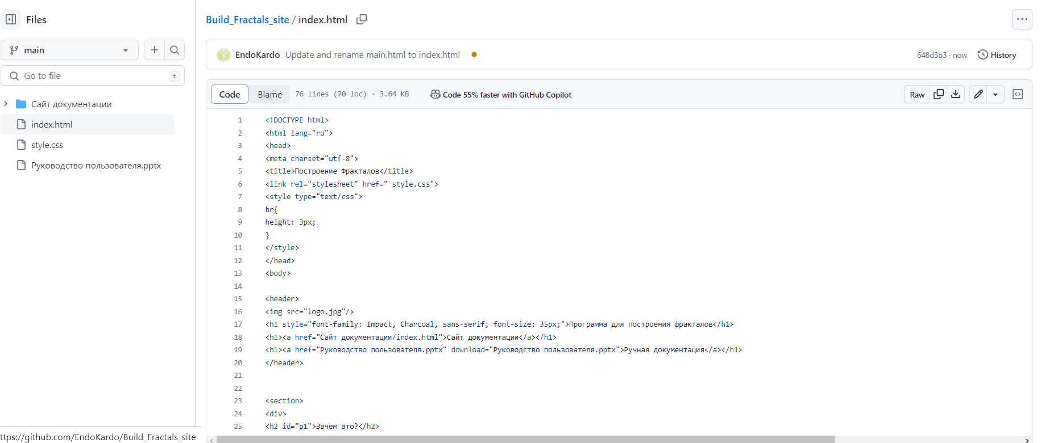

Рисунок 1 – index.html

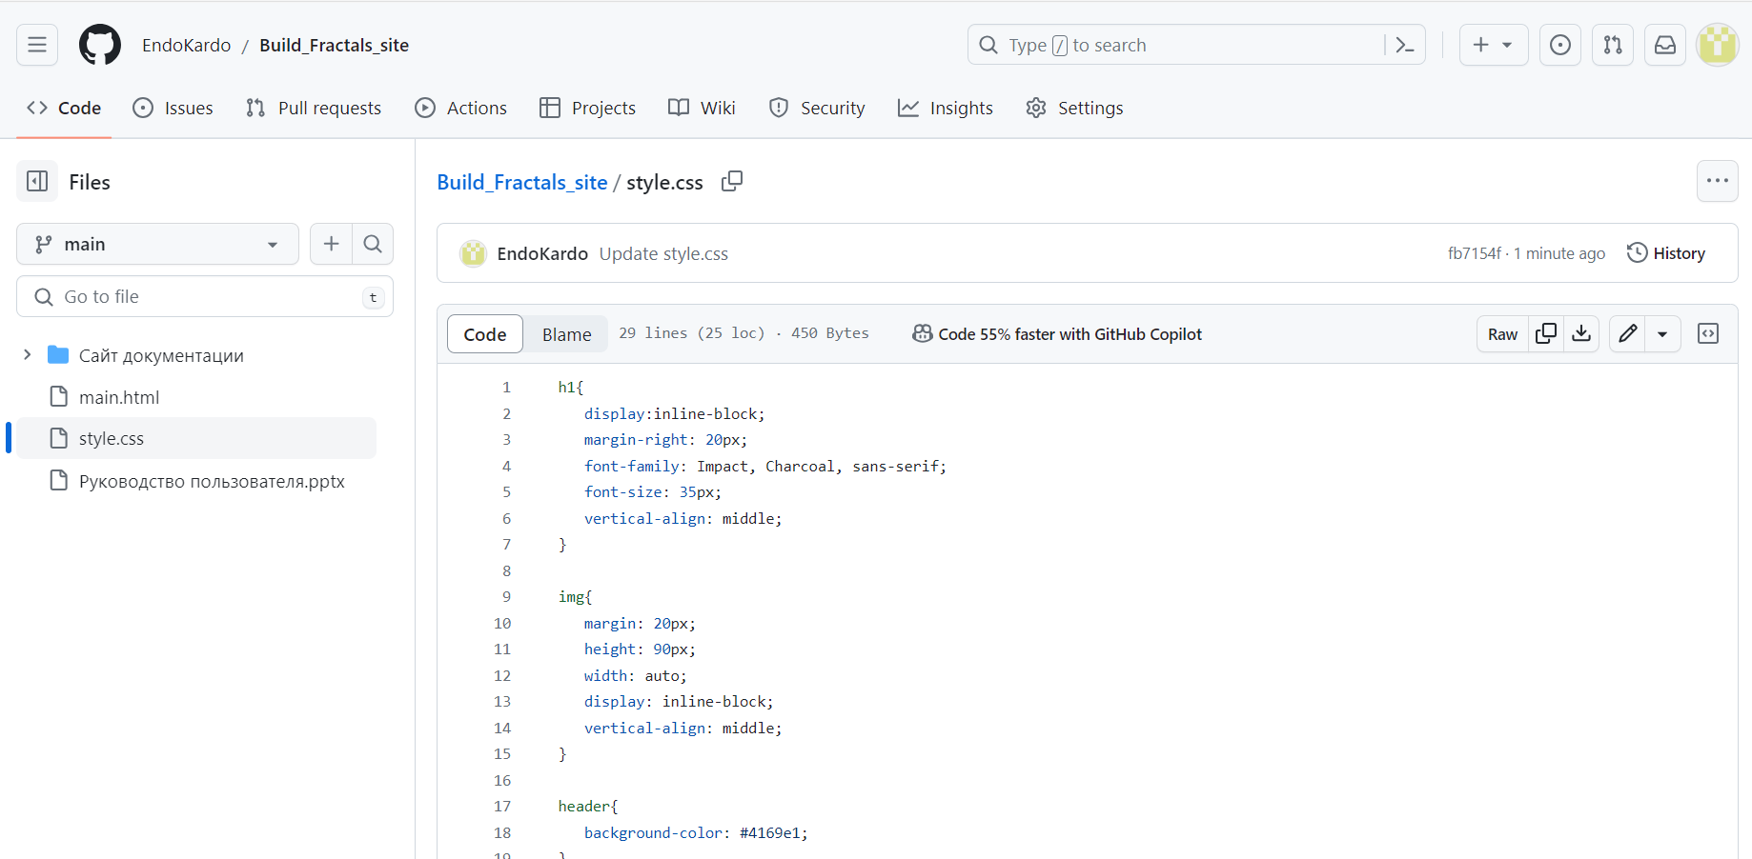

Рисунок 2 – style.css

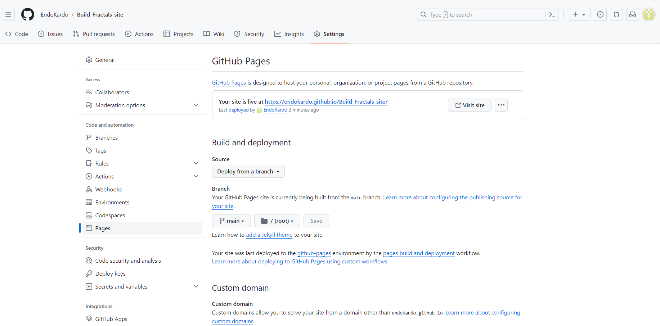

Рисунок 3 – Домен сайта

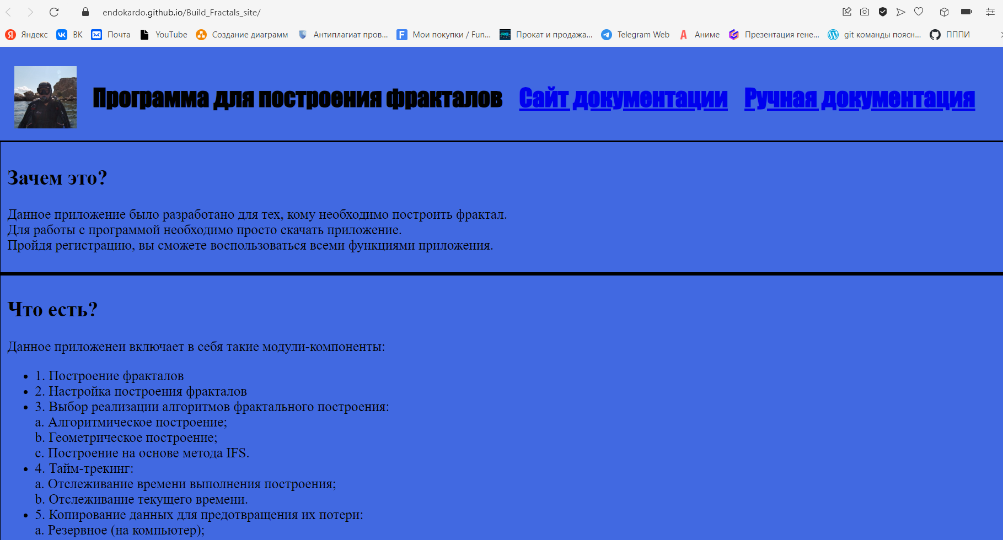

Рисунок 4 – Внешний вид сайта и ссылки на документации

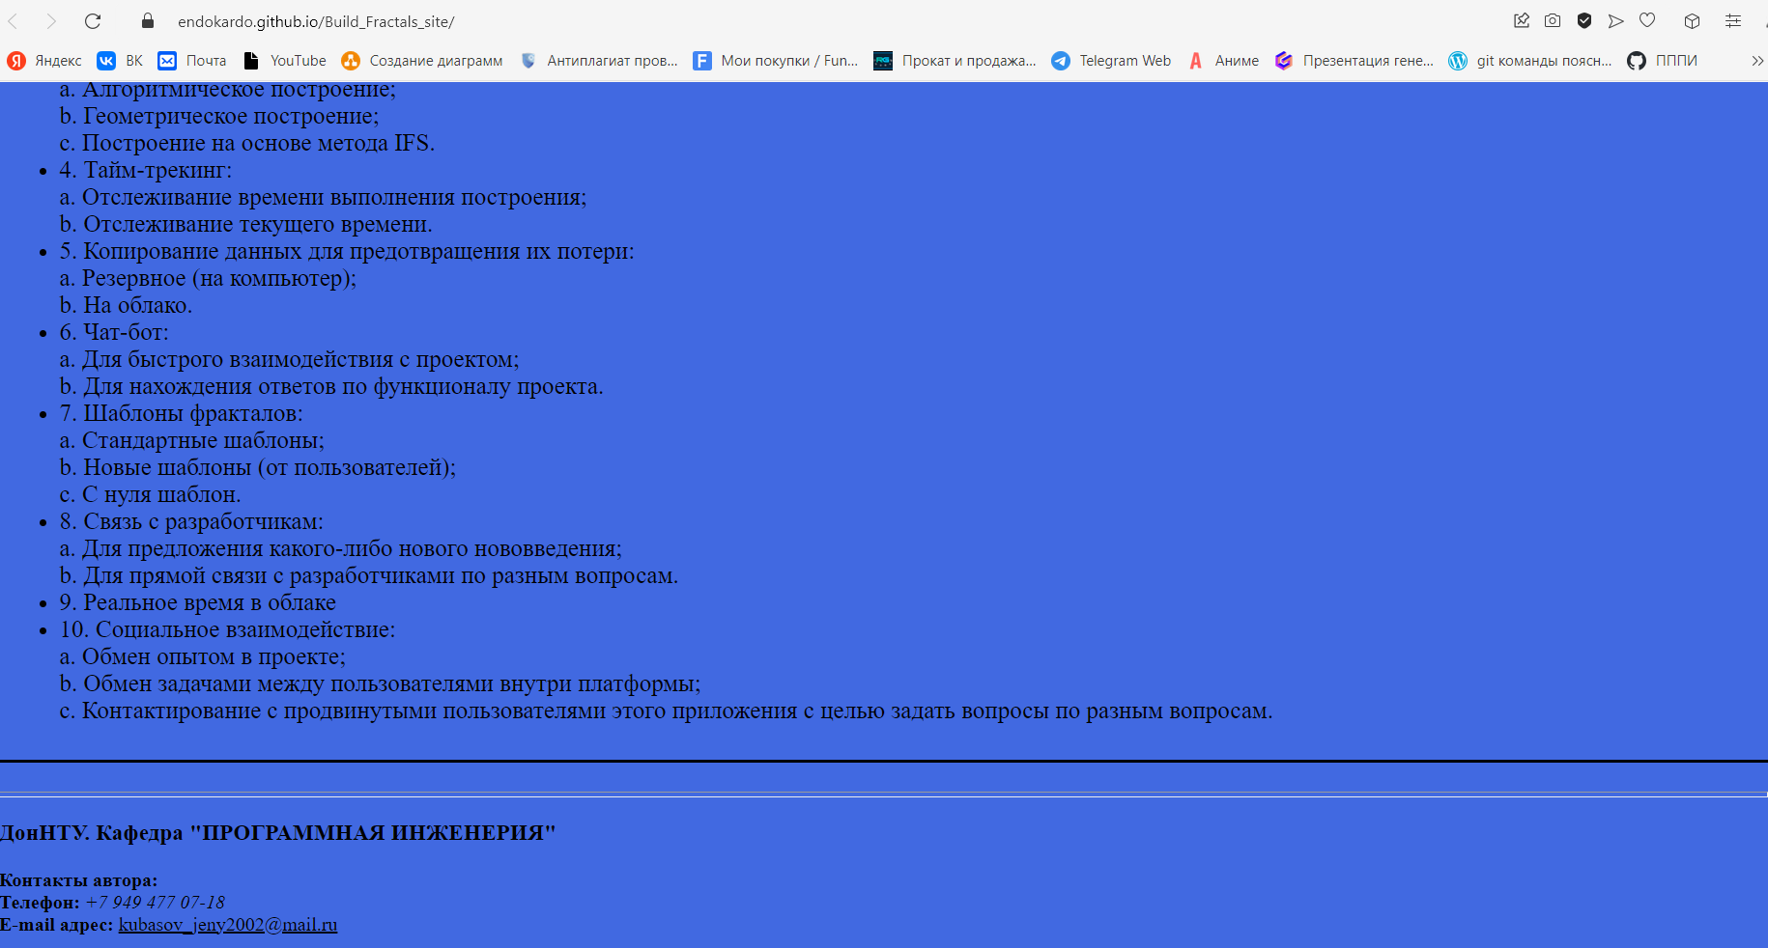

Рисунок 5 – Конец внешнего вида сайта